

Anotace
Přírodověda
4. ročník

- Seznámí se s rostlinou a jejím použití (zdravá výživa).
- Naučí se zařadit rostlinu do rostlinného patra.
- Nakreslí si obrázek s popisem.

Brusnice brusinka

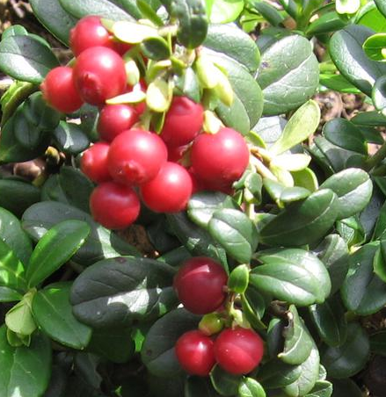

Najdeme ji v bylinném patře. Je to stálezelená rostlina, která roste v borových a smrkových lesích nebo na vřesovištích.
Je léčivá, obsahuje hodně vitamínu C.

Fotografie: vlastní

